Разместить информацию на Сайт в раздел ИННОВАЦИОННЫЙ ПРОЕКТ в верхней строке ГОТОВЫЙ ПРОДУКТ «Методический кейс» с рабочей ссылкой (надо, чтоб по ссылке можно увидеть собранный материал).
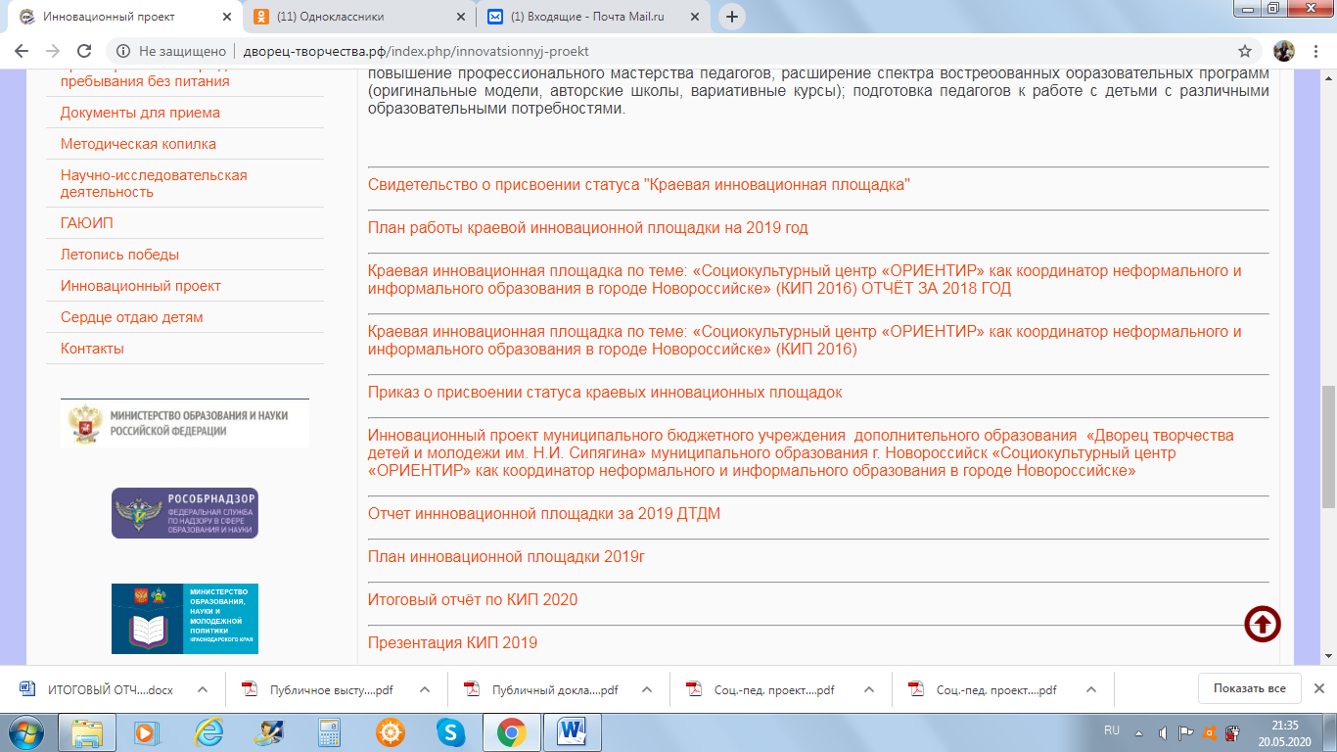
Кейс прилагается.

